Титульник 1

РЕФЕРАТ

Выпускная квалификационная работа на тему «Клиентское приложение на ОС Android геоинформационной системы для поиска маршрута внутри здания» рассматривает создание приложения, позволяющего хранить карту здания и осуществлять в нем навигацию с ведением истории поиска.

Расчетно-пояснительная записка состоит из трех частей: конструкторско-технологической части, постановки задачи и исследовательской части. В приложении к дипломной работе указаны техническое задание, программа и методика испытаний, графическая часть, а также руководство по эксплуатации.

Конструкторско-технологическая часть содержит обоснование выбора платформы, СУБД, разработку интерфейса системы.

Исследовательская часть содержит основные поняти в области графов и поиска по ним, описание алгоритмов поиска в ширину, дейкстры, А*, выбора реализации графа.

СОДЕРЖАНИЕ

СПИСОК ОБОЗНАЧЕНИЙ И СОКРАЩЕНИЙ 6

ВВЕДЕНИЕ 7

1. ПОСТАНОВКА ЗАДАЧ РАЗРАБОТКИ 8
   1. Общетехническое обоснование разработки 8
      1. Обоснование разработки 8
      2. Описание предметной области 8
      3. Функциональные задачи пользователей 9
      4. Выбор критериев качества 9
      5. Анализ аналогов и прототипов 10
2. КОНСТРУКТОРСКО-ТЕХНОЛОГИЧЕСКАЯ ЧАСТЬ 13
   1. Выбор платформы 13
   2. Выбор СУБД 17
   3. Проектирование базы данных 17
      1. Инфологическая модель 17
         1. Сущности и атрибуты 21
         2. Связи между сущностями 23
      2. Даталогическая модель 25
         1. Описание таблиц 25
   4. Разработка интерфейса взаимодействия с пользователем 29
   5. Граф диалога 34
3. ИССЛЕДОВАТЕЛЬСКАЯ ЧАСТЬ 35
   1. Граф 35
      1. Основные понятия 35
      2. Реализации хранения 35
   2. Алгоритмы поиска 43
      1. Поиск в ширину 45
         1. Описание 45
         2. Оценка сложности 46
      2. Алгоритм Дейкстры 46
         1. Описание 46
         2. Оценка сложности 46
      3. Алгоритм А* 47
         1. Описание 47
         2. Оценка сложности 48
   3. Поиск маршрута 48

ЗАКЛЮЧЕНИЕ 50

СПИСОК ИСПОЛЬЗОВАННЫХ ИСТОЧНИКОВ 51

ПРИЛОЖЕНИЕ А 52

1. Полное наименование системы и её условное обозначение 54
2. Основание для разработки 54
3. Исполнитель 54
4. Назначение и цель разработки 54
5. Содержание работы 54
   1. Задачи подлежащие решению 54
   2. Требования к архитектуре программного изделия 54
   3. Требования к программному изделию 55
      1. Функциональные требования: 55
   4. Требования к составу программных компонентов 55
   5. Требования к составу технических средств 55
   6. Требования к входным и выходным данным 55
      1. Требования к входным данным 55
      2. Требования к выходным данным 55
   7. Требования к надёжности 56
6. Этапы разработки 56
7. Порядок приема работы 56
8. Требования к документированию 56
9. Дополнительные условия 56

ПРИЛОЖЕНИЕ Б 57

Содержание 58

1. Объект испытаний 59
2. Цель испытаний 59
3. Состав предъявляемой документации 59
4. Технические требования 59
   1. Требования к составу аппаратного обеспечения 59
   2. Требование к составу программного обеспечения 59
5. Порядок проведения испытаний 60
6. Последовательность проведения испытаний 61

СПИСОК ОБОЗНАЧЕНИЙ И СОКРАЩЕНИЙ

1. Сервер — серверная часть веб-приложения
2. Клиент — клиентская часть веб-приложения
3. GPS - спутниковая система навигации, обеспечивающая измерение расстояния, времени и определяющая местоположение во всемирной системе координат WGS 84. (англ. Global Positioning System)
4. HTTP - протокол прикладного уровня передачи данных. (англ. HyperText Transfer Protocol)

ВВЕДЕНИЕ

В сложных архитектурных зданиях сложно найти нужное место, например, МГТУ им. Н.Э. Баумана или ТЦ Горбушка. Для людей, попадающих в них первый раз это становится испытанием. Для их удобства необходимо разработать приложение, упрощающие навигацию и ориентацию в помещении.

Для позиционирования пользователя в здании нельзя использовать систему GPS, из-за способа определения позиции, погрешность которой составляет 5м, что в условиях замкнутого пространства критично. На рынке существуют множество компаний, предлагающих разработку приложения под ваши задачи. Все предложения имеют под собой одну архитектуру, на основе маячков iBeacon.

Также проблему навигации пыталась решить 2Gis, они добавили в свое навигационное приложения карты некоторых торговых центров, с удобным интерфейсом и уже готовой архитектурой, но возможности искать путь от одной точки до другой внутри помещения отсутсвует.

Данное клиентское приложение представляет собой Android-приложение, позволяющие строить маршруты внутри здания. Карта представлена в виде графа, что положительно сказывается на гибкости добавления различных карт. Все данные клиент получает с сервера, доступным по адресу <https://bmstu-gis-spring.herokuapp.com/>. Сервер представляет собой приложение на Java с использованием фреймворка Spring, используемая база данных PostgreSQL. Android-приложение запрашивает данные с сервера, и сохраняет их, что позволяет работать оффлайн.

1. ПОСТАНОВКА ЗАДАЧ РАЗРАБОТКИ
   1. Общетехническое обоснование разработки
      1. Обоснование разработки

Основанием для разработки является задание на квалификационную работу бакалавра, подписанное руководителем курсового проекта и утверждённое заведующим кафедрой ИУ5 МГТУ им. Н. Э. Баумана.

Разрабатываемое клиентское приложение должно предоставить возможность пользователям регистрироваться, просматривать историю поиска и строить маршрут внутри здания.

* + 1. Описание предметной области

Графы являются мощным инструментом для осуществления навигации. Для представления карты многоэтажного здания используется графы, т.к. являются мощным инструментом для осуществления навигации. Для поиска пути между точками графа используются алгоритмы Дейкстры и А*.

Данное приложение обменивается данными с выделенным сервером по протоколу HTTP. HTTP широко распространённый протокол передачи данных, изначально предназначенный для передачи гипертекстовых документов (то есть документов, которые могут содержать ссылки, позволяющие организовать переход к другим документам).

Аббревиатура HTTP расшифровывается как HyperText Transfer Protocol, «протокол передачи гипертекста». В соответствии со спецификацией OSI, HTTP является протоколом прикладного (верхнего, 7-го) уровня. Актуальная на данный момент версия протокола, HTTP 1.1, описана в спецификации RFC 2616.

Протокол HTTP предполагает использование клиент-серверной структуры передачи данных. Клиентское приложение формирует запрос и отправляет его на сервер, после чего серверное программное обеспечение обрабатывает данный запрос, формирует ответ и передаёт его обратно клиенту. После этого клиентское приложение может продолжить отправлять другие запросы, которые будут обработаны аналогичным образом.

Задача, которая традиционно решается с помощью протокола HTTP - обмен данными между пользовательским приложением, осуществляющим доступ к веб-ресурсам (обычно это веб-браузер) и веб-

сервером. На данный момент именно благодаря протоколу HTTP обеспечивается работа Всемирной паутины.

* + 1. Функциональные задачи пользователей

Приложение должно обеспечивать следующие функции:

* Регистрация
* Авторизация
* Ведение истории поиска
* Отображения ленты новостей
* Поиск маршрута внутри здания между точками, заданными пользователем
* Обновление карты
* Возможность работы оффлайн
  + 1. Выбор критериев качества

*Таблица 1. Ранжирование критериев качества*

|  |  |  |
| --- | --- | --- |
| **Критерий** | **Весовой коэффициент** | **Описание** |
| К1 | 2𝛼 | Требует установку дополнительного оборудования |
| К2 | 5𝛼 | Возможность добавления своих карт |
| К3 | 5𝛼 | Возможность поиска маршрута внутри здания |
| К4 | 3𝛼 | Мобильное приложение |
| К5 | 1𝛼 | Требует разработку отдельного приложения |
| К7 | 2𝛼 | Наличие документации |

* + 1. Анализ аналогов и прототипов

В настоящий момент нет приложения, объединяющее в себе планы различных зданий городов. Существуют решения, направленные на создание индивидуальной инфраструктуры помещений и создание отдельного приложения, например, для аквапарка или музея. Но так или иначе, некоторые приложения можно использовать для поиска маршрута:

1. Индорс Навигейшн (<https://indoorsnavi.pro>)
2. 2Gis (<https://2gis.ru>)

*Таблица 2. Шкала перевода значений критериев в качественные значения*

|  |  |  |  |
| --- | --- | --- | --- |
| Значение | Качественная характеристика | К1 | К7 |
| 5 | Отлично | Не требует | Полная документация и набор примеров |
| 4 | Очень хорошо | Незначительное внедрение | Полная документация и неполный набор примеров |
| 3 | Хорошо | Установка независимых систем | Неполная документация и неполный набор примеров |
| 2 | Удовлетворительно | Создание инфрастрктуры с 0 | Неполная документация и мало примеров |
| 1 | Плохо | Невозможно | Краткая документация без примеров |

|  |  |  |  |  |  |
| --- | --- | --- | --- | --- | --- |
| Значение | Качественная характеристика | К2 | К3 | К4 | К5 |
| 5 | Отлично | Есть | Есть | Есть | Да |
| 1 | Плохо | Нет | Нет | Нет | Нет |

Рассчитаем значения весовых коэффициентов. Определим величину α.

$\overset{n}{\underset{i=0}{∑}}α_{i}=1$ (1)

$2α+5α+5α+3α+α+2α=18α$ (2)

$α=0,0625$ (3)

*Таблица 3. Расчет весовых коэффициентов*

|  |  |  |  |  |
| --- | --- | --- | --- | --- |
| Критерий | Весовой коэффициент | КП ГИС | В1 | В2 |
| К1 | 0,13 | Отлично | Хорошо | Плохо |
| К2 | 0,28 | Да | Нет | Нет |
| К3 | 0,28 | Да | Да | Нет |
| К4 | 0,16 | Да | Да | Да |
| К6 | 0,05 | Нет | Да | Нет |
| K7 | 0,1 | Удовлетворительно | Хорошо | Отлично |

*Таблица 4. Вербально-числовая шкала*

|  |  |  |  |  |  |
| --- | --- | --- | --- | --- | --- |
| Качественное значение | отл | оч хор | хор | удовл | плохо |
| Количественное значение | 5 | 4 | 3 | 2 | 1 |
| Нормализованное количественное значение | 1 | 0,8 | 0,6 | 0,4 | 0,2 |

*Таблица 5. Вербально-числовая шкала*

|  |  |  |
| --- | --- | --- |
| Вербально значение | Да | Нет |
| Количественное значение | 1 | 0 |
| Нормализованное количественное значение | 1 | 0 |

*Таблица 6. Нормализованная таблица сравнительного анализа*

|  |  |  |  |  |
| --- | --- | --- | --- | --- |
| Критерий | Весовой коэффициент | КП ГИС | В1 | В2 |
| К1 | 0,13 | 0,13 | 0,078 | 0,026 |
| К2 | 0,28 | 0,28 | 0 | 0 |
| К3 | 0,28 | 0,28 | 0,28 | 0 |
| К4 | 0,16 | 0,16 | 0,16 | 0,16 |
| К6 | 0,05 | 0,05 | 0 | 0,05 |
| К7 | 0,1 | 0,04 | 0,06 | 0,1 |
| Интегральный критерий |  | 0,94 | 0,578 | 0,336 |

КП ГИС набрало наибольший коэффициент, а значит выполняет поставленные задачи лучше остальных, поэтому разработка системы является целесообразной.

1. КОНСТРУКТОРСКО-ТЕХНОЛОГИЧЕСКАЯ ЧАСТЬ
   1. Выбор платформы

В настоящий момент на рынке мобильных устройств существуют следующие операционные системы:

* Android - операционная система для смартфонов, планшетов, электронных книг, цифровых проигрывателей, наручных часов, фитнес-браслетов, игровых приставок, ноутбуков, нетбуков, смартбуков, очков Google Glass, телевизоров и других устройств (в 2015 году появилась поддержка автомобильных развлекательных систем и бытовых роботов). Основана на ядре Linux и собственной реализации виртуальной машины Java от Google.
* iOS - мобильная операционная система для смартфонов, электронных планшетов, носимых проигрывателей и некоторых других устройств, разрабатываемая и выпускаемая американской компанией Apple. Была выпущена в 2007 году; первоначально — для iPhone и iPod touch, позже — для таких устройств, как iPad и Apple TV. В 2014 году появилась поддержка автомобильных мультимедийных систем Apple CarPlay. В отличие от Android (Google), выпускается только для устройств, производимых фирмой Apple.

Остальные платформы не были рассмотрены из-за малого количества активных пользователей, например, Windows Phone прекратит поддержку своих устройств в конце текущего года.

Для выбора платформы определим критерии сравнения:

* Распространение устройств учитывает долю рынка, занимаемого платформой
* Популярность платформы описывает количество приложений, разработанных для устройств данной платформы.
* Стоимость устройства характеризует стоимость среднего устройства на данной платформе. Этот показатель имеет очень важное значение, потому что чем дешевле устройство можно приобрести, тем больше вероятность установки среднестатистическим водителем приложения
* Поддержка платформы – учитывается поддержка платформы компанией-производителем. Данный показатель учитывает появление новых версий ОС, быстрые устранения недочетов. Гарантирует, что в течение ближайшего времени платформа не исчезнет с рынка устройств
* Полнота документации характеризует полноту описания всех функций платформы, качество, ясность и количество примеров, описание доступных команд

*Таблица 7. Выбор мобильных платформ*

|  |  |  |
| --- | --- | --- |
| Критерий | Android | iOS |
| Распространение устройств | Лидер рынка | Второе место на рынке |
| Популярность платформы | 1.5 млн приложений | 1.2 млн приложений |
| Стоимость устройства | 7 тыс. рублей | 25 тыс. рублей |
| Поддержка платформы | Поддерживается и активно развивается | Поддерживается и активно развивается |
| Полнота документаци | Полная документация и большой набор примеров | Полная документация и средний набор примеров |

Android превосходит по многим параметрам iOS, в следствии чего, была выбрана.

* + 1. Описание Android

Android - операционная система для смартфонов, планшетных

компьютеров, электронных книг, цифровых проигрывателей, наручных

часов, игровых приставок, нетбуков, смартбуков, очков Google, телевизоров и других устройств. В будущем планируется поддержка автомобилей и бытовых роботов. Основана на ядре Linux и собственной реализации виртуальной машины Java от Google, называемой Dalvik Virtual Machine. В новых версия ОС, начиная с 5.0, Dalvik VM была заменена на новую виртуальную машину Android Runtime. Новая виртуальная машина дала прирост производительности, так же в ней был сделан упор на снижение энергопотребления.

Приложения под данную операционную систему должны быть написаны на языке Java. Хотя и поддерживается множество других языков: C#, C++, Lua, Python, все же рекомендуется использовать Java, потому что только на нём можно использовать официальный SDK, который предоставляет доступ ко всем существующим возможностям.

Уровни архитектуры:

* Linux ядро (Linux kernel). Этот уровень обеспечивает функционирование всей системы, отвечает за безопасность, управление памятью, энергосистемой и процессами, а также предоставляет сетевой стек и модель драйверов. Ядро также действует как уровень абстракции между аппаратным обеспечением и программным стеком.
* Набор библиотек (Libraries). Предназначен для обеспечения важнейшего базового функционала приложений. Библиотеки реализованы на С/С++ и скомпилированы под конкретное аппаратное обеспечение устройства, вместе с которым они поставляются производителем в предустановленном виде.
* Android-runtime. В данный уровень входят набор библиотек ядра и виртуальная машина. Каждое приложение в ОС Android запускается в собственном экземпляре виртуальной машины. Таким образом, все работающие процессы изолированы от операционной системы и друг от друга. И вообще, архитектура Android Runtime такова, что работа программ осуществляется строго в рамках окружения виртуальной машины. Благодаря этому осуществляется защита ядра операционной системы от возможного вреда со стороны других её составляющих. Поэтому код с ошибками или вредоносное ПО не смогут испортить Android и устройство на его базе, когда сработают. Такая защитная функция, наряду с выполнением программного кода, является одной из ключевых для надстройки Android Runtime.
* Application Framework. Именно через данный уровень разработчики получают доступ к API, предоставляемым компонентами системы, лежащими уровнем ниже. Кроме того, благодаря архитектуре фреймворка, любому приложению предоставляются уже реализованные возможности других приложений, к которым разрешено получать доступ.
* Application. К этому уровню относится набор базовых приложений, который предустановлен на ОС Android. Например, в него входят браузер, почтовый клиент, программа для отправки SMS, карты, календарь, менеджер контактов и многие другие. Список интегрированных приложений может меняться в зависимости от модели устройства и версии Android. И помимо этого базового набора к уровню приложений относятся в принципе все приложения под платформу Android, в том числе и установленные пользователем.   
  1. Выбор СУБД

Из-за ограничений Android в качестве хранилища можно использовать только SQLite или SharedPreferences.

SQLite — компактная встраиваемая реляционная база данных. Исходный код библиотеки передан в общественное достояние. Является чисто реляционной базой данных.

Слово «встраиваемый» означает, что SQLite не использует парадигму клиент-сервер. Т.е. движок SQLite не является отдельно работающим процессом, с которым взаимодействует программа, а предоставляет библиотеку, с которой программа компонуется и движок становится составной частью программы. Таким образом, в качестве протокола обмена используются вызовы функций (API) библиотеки SQLite. Такой подход уменьшает накладные расходы, время отклика и упрощает программу. SQLite хранит всю базу данных (включая определения, таблицы, индексы и данные) в единственном стандартном файле на том компьютере, на котором исполняется программа. Простота реализации достигается за счёт того, что перед началом исполнения транзакции записи весь файл, хранящий базу данных, блокируется; ACID [[1]](https://lecturesdb.readthedocs.io/databases/sqlite.html#id9)-функции достигаются в том числе за счёт создания файла журнала.

SharedPrefernces - Android key-value хранилище.

Из-за особенностей реализации SharedPrefernces хранение больших объемов данных несколько затруднено, для каждой записи необходимо знать ее ключ, и он должен быть уникальным. Также доступ к большим данным замедляет работу приложения в отличии SQLite, предлагающее общепринятый подход хранения данных в виде кортежей.

* 1. Проектирование базы данных
     1. Инфологическая модель

Для описания инфологической схемы используются диаграммы «сущность – связь» (ER-диаграмма). Эта схема позволяет моделировать объекты предметной области и отношения между ними. Для ER-диаграмм существуют формальные механизмы преобразования их понятий в понятия реляционной модели данных, поддерживаемой большинством современных СУБД.

Для построения модели типа «сущность–связь» используются три основных конструктивных элемента – сущность, атрибут и связь.

Сущность – поименованная конструкция для моделирования объектов предметной области. Это собирательное понятие, некоторая абстракция реально существующего объекта, процесса или явления, о котором необходимо хранить информацию в базе данных. Каждый экземпляр сущности должен быть уникален. Для этого вводят первичные и вторичные ключи.

Первичный ключ (Primary Key) – это атрибут (или группа атрибутов), однозначно идентифицирующий экземпляр сущности. При этом значение идентифицирующего атрибута находится во взаимнооднозначном соответствии с экземплярами сущности. Первичный ключ должен удовлетворять ряду требований:

* Уникальность. Два экземпляра сущности не должны иметь одинаковых значений ключа.
* Минимум атрибутов в ключе. Составной первичный ключ (группа атрибутов) не должен содержать ни одного атрибута, удаление которого не приводило бы к утрате уникальности.

Вторичный (или внешний) ключ (Foreign Key) – он появляется в процессе установления связей между сущностями. Это описательный атрибут, который назначается в дополнение к идентифицирующему атрибуту и служит не для идентификации этого уникального экземпляра, а для выделения из набора тех объектов, которые обладают интересующими нас свойствами. Этот ключ часто называют "ключом поиска". Ограничения на состав вторичных ключей определяются логикой запроса

Атрибут – поименованная конструкция для моделирования свойств объекта предметной области (сущности). Основное назначение атрибута – описание свойства сущности, а также идентификация экземпляра сущностей.

Связь – поименованная конструкция для моделирования отношений между объектами (сущностями). При анализе связей между сущностями могут встречаться бинарные (между двумя сущностями), тернарные (между тремя сущностями) и, в общем случае n-арные связи. Может также встречаться унарные (рекурсивные) связи, когда экземпляр определенного типа сущности связан с другим экземпляром той же самой сущности. Наиболее часто встречаются бинарные связи. При проведении классификации видов связей обычно выделяют следующие виды связей:

* отображение типа 1:1 (связь "один-к-одному")
* отображение типа 1:М (связь "один-ко-многим")
* отображение типа М:1 (связь "многие-к-одному")
* отображение типа М:М (связь "многие-ко-многим")  
   Различают зависимые и независимые сущности. Тип сущности определяется связью между сущностями.  
  Независимая сущность – обычная сущность, которая не зависит при идентификации от других объектов в модели, или просто независимая, если каждый экземпляр сущности может быть однозначно идентифицирован без определения его отношений с другими сущностями.

Зависимая сущность – это дочерняя сущность, уникальность которой зависит от атрибута внешнего ключа, или просто сущность, у которой однозначная идентификация экземпляра сущности зависит от его отношения к другой сущности.

Зависимые сущности далее классифицируются на сущности, которые не могут существовать без родительской сущности, и сущности, которые не могут быть идентифицированы без использования ключа родителя (сущности, зависящие от идентификации).

Идентифицирующая связь – это связь, которая характеризуется глагольной формой со сказуемым "должен", где подлежащим является имя дочерней таблицы. Она используется, когда требуется, чтобы внешний ключ передавался в дочернюю сущность (и, в результате, создавал зависимую сущность). Идентифицирующая связь устанавливается между независимой (родительской – начало связи) и зависимой (дочерней – конец связи) сущностями.

Очень важно обратить внимание на то, что при установлении идентифицирующей связи атрибуты первичного ключа родительской сущности автоматически переносятся в состав первичного ключа дочерней сущности. Происходит миграция атрибутов. В дочерней сущности новые атрибуты помечаются как внешний ключ (foreign key).

Неидентифицирующая связь – это связь, которая характеризуется глагольной формой со сказуемым "может", где подлежащим является имя дочерней таблицы. Она используется для отображения другого типа передачи атрибутов внешних ключей – передача в область данных дочерней сущности. Очень важно обратить внимание на то, что при установлении неидентифицирующей связи происходит миграция атрибутов первичного ключа родительской сущности не в состав первичного ключа дочерней сущности, а в состав неключевых атрибутов дочерней сущности.

Существенно, что при идентифицирующей связи внешний ключ в дочерней сущности не может принимать значение NULL. Если внешний ключ должен существовать, то это означает, что запись в дочерней сущности может существовать только при наличии ассоциированной с ним родительской записи.

* + - 1. Сущности и атрибуты

|  |  |  |
| --- | --- | --- |
| Логическое имя атрибута | Тип данных | Ключ |
| Номер маршрута | Числовой | Первичный (PK) |
| Точка откуда | Текстовый |  |
| Точка куда | Текстовый |  |

*Таблица 8. Сущность «История маршрутов»*

|  |  |  |
| --- | --- | --- |
| Логическое имя атрибута | Тип данных | Ключ |
| Номер лестницы | Числовой | Первичный (PK) |
| Координата «x» | Числовой |  |
| Координата «y» | Числовой |  |
| Номер этажа | Числовой |  |
| Достпуность | Логический |  |

*Таблица 9. Сущность «Лестница»*

|  |  |  |
| --- | --- | --- |
| Логическое имя атрибута | Тип данных | Ключ |
| Номер ребра | Числовой | Первичный (PK) |
| Номер откуда | Числовой |  |
| Номер куда | Числовой |  |
| Вес ребра | Числовой |  |
| Доступность | Логический |  |

*Таблица 10. Сущность «Связь между лестницами»*

|  |  |  |
| --- | --- | --- |
| Логическое имя атрибута | Тип данных | Ключ |
| Номер новости | Числовой | Первичный (PK) |
| Заголовок | Текстовый |  |
| Дата | Числовой |  |
| Текст | Текстовый |  |

*Таблица 11. Сущность «Новость»*

|  |  |  |
| --- | --- | --- |
| Логическое имя атрибута | Тип данных | Ключ |
| Номер точки | Числовой | Первичный (PK) |
| Координата «x» | Числовой |  |
| Координата «y» | Числовой |  |
| Номер этажа | Числовой |  |
| Название точки | Текстовый |  |

*Таблица 12. Сущность «Точка на этаже»*

|  |  |  |
| --- | --- | --- |
| Логическое имя атрибута | Тип данных | Ключ |
| Номер этажа | Числовой | Первичный (PK) |
| Ширина | Числовой |  |
| Высота | Числовой |  |

*Таблица 13. Сущность «Этаж»*

|  |  |  |
| --- | --- | --- |
| Логическое имя атрибута | Тип данных | Ключ |
| Номер стены | Числовой | Первичный (PK) |
| Номер этажа | Числовой |  |
| Начальная координата «x» | Числовой |  |
| Начальная координата «y» | Числовой |  |
| Конечная координата «x» | Числовой |  |
| Конечная координата «y» | Числовой |  |

*Таблица 14. Сущность «Стена этажа»*

Хотя данные приходят с сервера, где имеется несколько расширенная версия данной модели, все связи сохранены для обеспечения целостности данных.

* + - 1. Связи между сущностями
      * «История маршрутов имеет»: связь 1:1 (один-к-одному) между сущностями «История маршрутов» и «Точка на этаже»
      * «Точка на этаже находится»: связь М:1 (многие-к-одному) между сущностями «Точка на этаже» и «Этаж»
      * «Лестница стоит»: связь М:1 (многие-к-одному) между сущностями «Лестница» и «Этаж»
      * «Этаж включает»: связь 1:М (один-ко-многим) между сущностями «Этаж» и «Стена этажа»
      * «Лестница связана с»: связь 1:М (один-ко-многим) между сущностями «Лестница» и «Связь между лестницами»

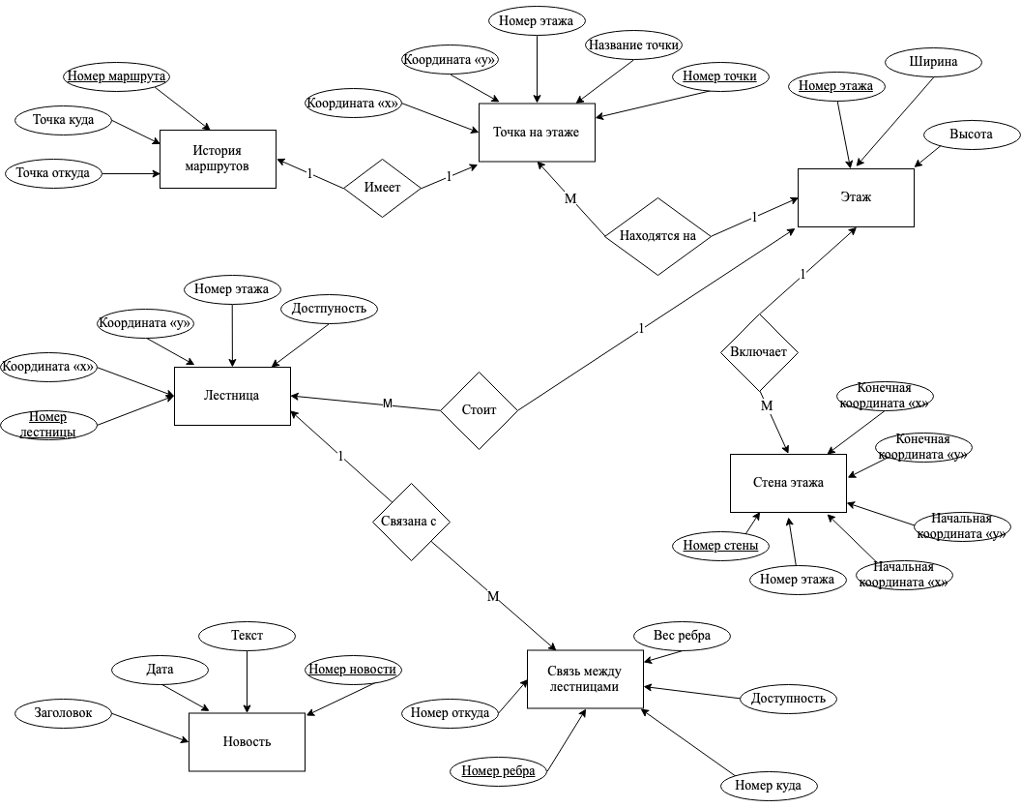

Рис 1. Инфологическая модель

* + 1. Даталогическая модель
       1. Описание таблиц

*Таблица 15. recent_routes*

|  |  |  |  |
| --- | --- | --- | --- |
| Логическое имя атрибута | Поле | Тип данных | Ключ |
| Номер маршрута | ID | INTEGER | Primary Key |
| Точка откуда | point_from | TEXT |  |
| Точка куда | point_to | TEXT |  |

*Таблица 16. map_stairs*

|  |  |  |  |
| --- | --- | --- | --- |
| Логическое имя атрибута | Поле | Тип данных | Ключ |
| Номер лестницы | ID | INTEGER | Primary Key |
| Координата «x» | x | INTEGER |  |
| Координата «y» | y | INTEGER |  |
| Номер этажа | level | INTEGER |  |
| Достпуность | open | BOOL (в sqlite - только INTEGER) |  |

*Таблица 17. map_stairs_links*

|  |  |  |  |
| --- | --- | --- | --- |
| Логическое имя атрибута | Поле | Тип данных | Ключ |
| Номер ребра | ID | INTEGER | Primary Key |
| Номер откуда | id_from | INTEGER |  |
| Номер куда | id_to | INTEGER |  |
| Вес ребра | weight | INTEGER |  |
| Доступность | open | INTEGER |  |

*Таблица 18. news*

|  |  |  |  |
| --- | --- | --- | --- |
| Логическое имя атрибута | Поле | Тип данных | Ключ |
| Номер новости | ID | INTEGER | Primary Key |
| Заголовок | title | TEXT |  |
| Дата | time | INTEGER |  |
| Текст | payload | TEXT |  |

*Таблица 19. map_points*

|  |  |  |  |
| --- | --- | --- | --- |
| Логическое имя атрибута | Поле | Тип данных | Ключ |
| Номер точки | ID | INTEGER | Primary Key |
| Координата «x» | x | INTEGER |  |
| Координата «y» | y | INTEGER |  |
| Номер этажа | level | INTEGER |  |
| Название точки | name | TEXT |  |

*Таблица 20. map_level*

|  |  |  |  |
| --- | --- | --- | --- |
| Логическое имя атрибута | Поле | Тип данных | Ключ |
| Номер этажа | ID | INTEGER | Primary Key |
| Ширина | width | INTEGER |  |
| Высота | height | INTEGER |  |

*Таблица 21. map_level_walls*

|  |  |  |  |
| --- | --- | --- | --- |
| Логическое имя атрибута | Поле | Тип данных | Ключ |
| Номер стены | ID | INTEGER | Primary Key |
| Номер этажа | level | INTEGER |  |
| Начальная координата «x» | x_f | INTEGER |  |
| Начальная координата «y» | y_f | INTEGER |  |
| Конечная координата «x» | x_l | INTEGER |  |
| Конечная координата «y» | y_l | INTEGER |  |

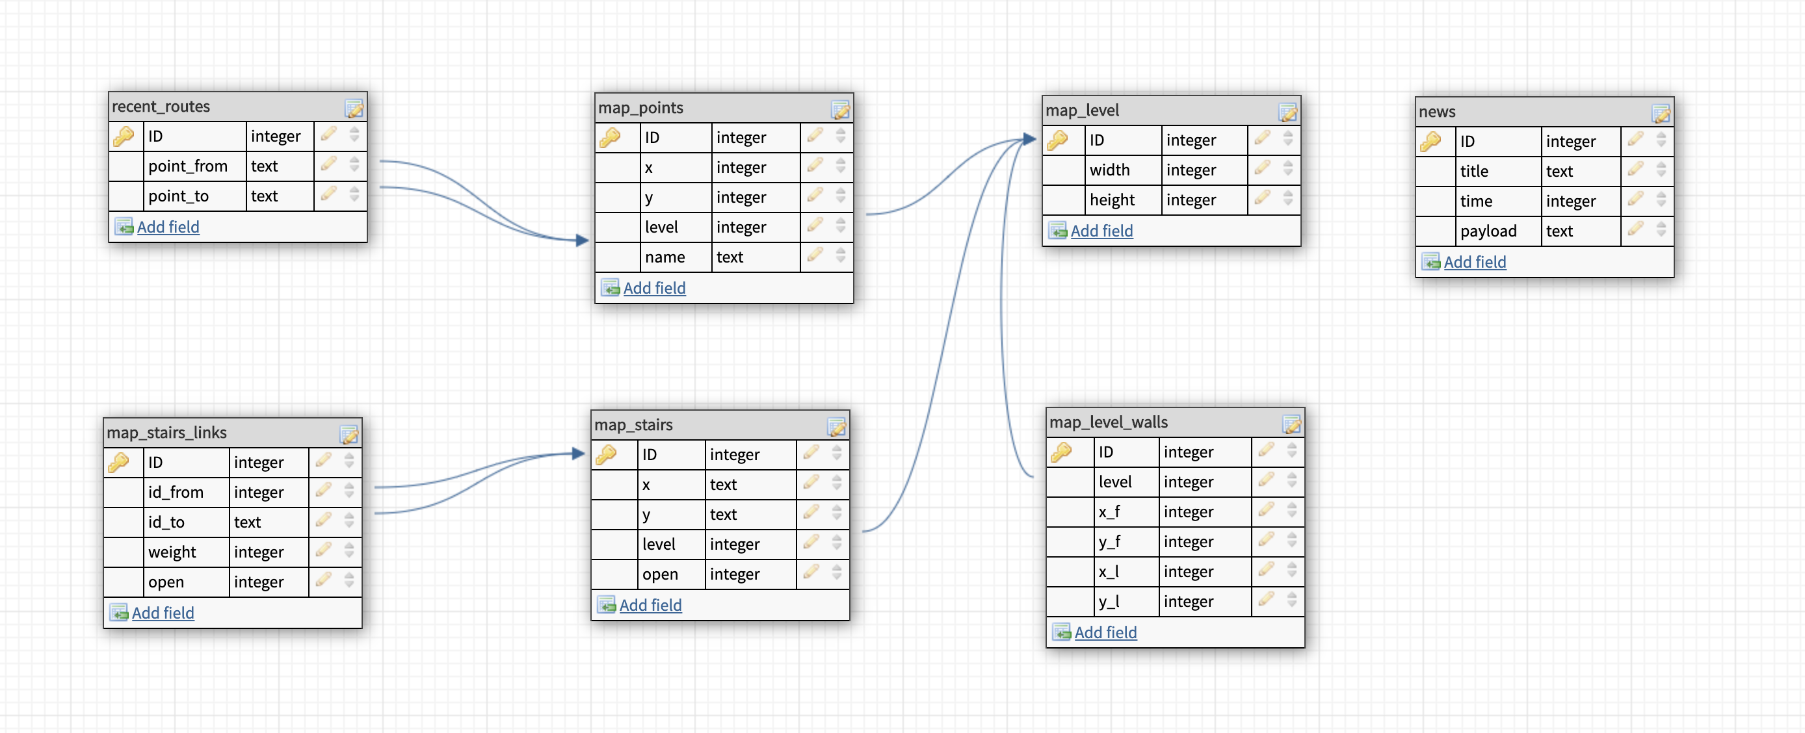

*Рис. 2. Даталогическая модель*

* 1. Разработка интерфейса взаимодействия с пользователем

Исходя из поставленных задач, на основе разработанной модели данных были разработаны следующие экраны для взаимодействия пользователя с системой.

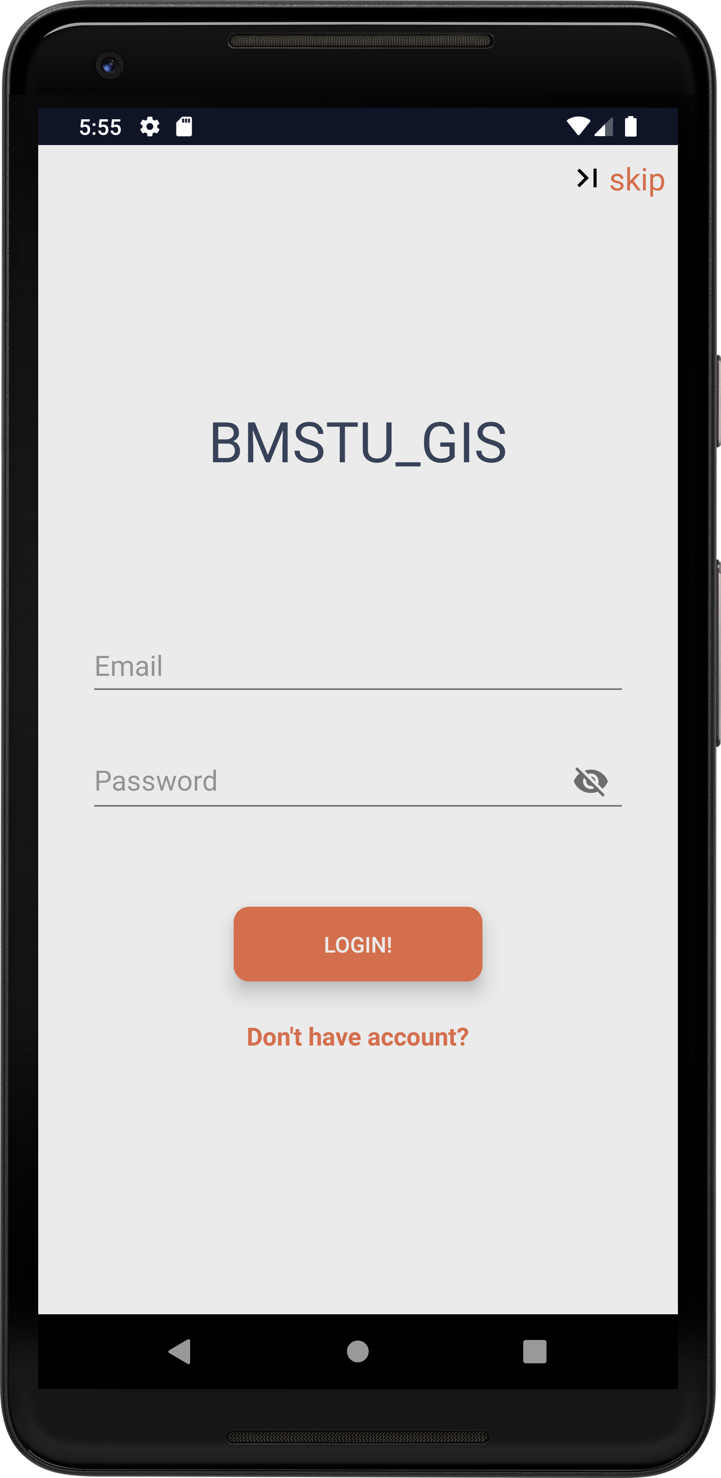

*Рис. 3. Экран авторизации*

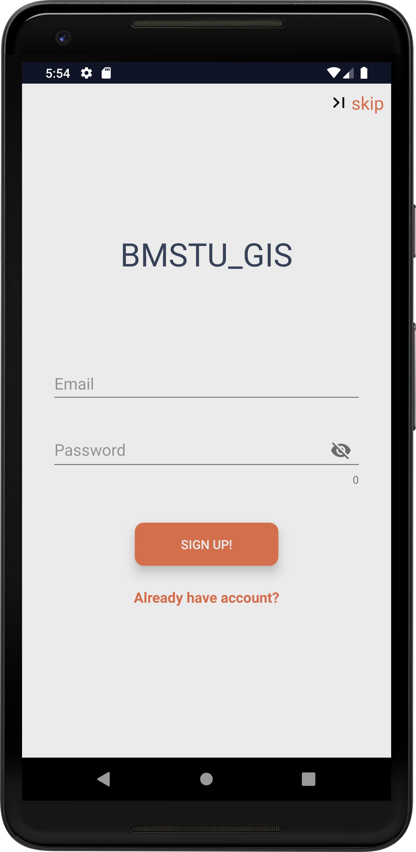

*Рис. 4. Экран регистрации*

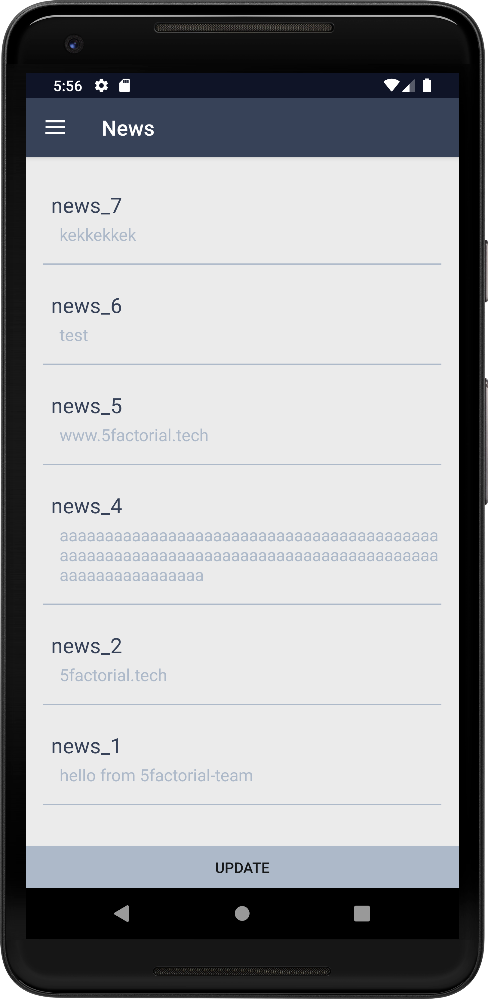

*Рис. 5. Экран ленты новостей*

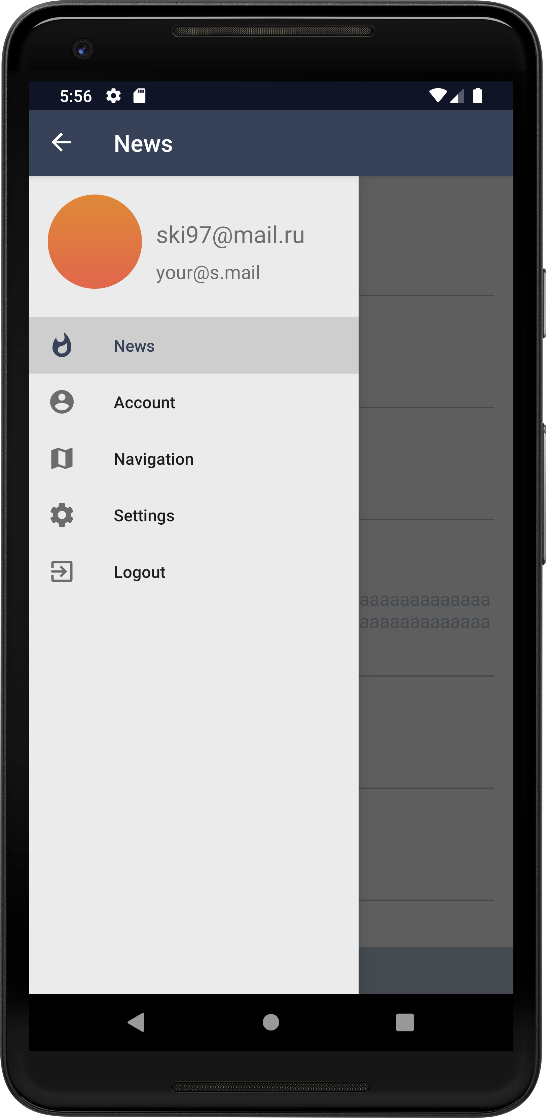

*Рис. 6. Боковое меню авторизованного пользователя*

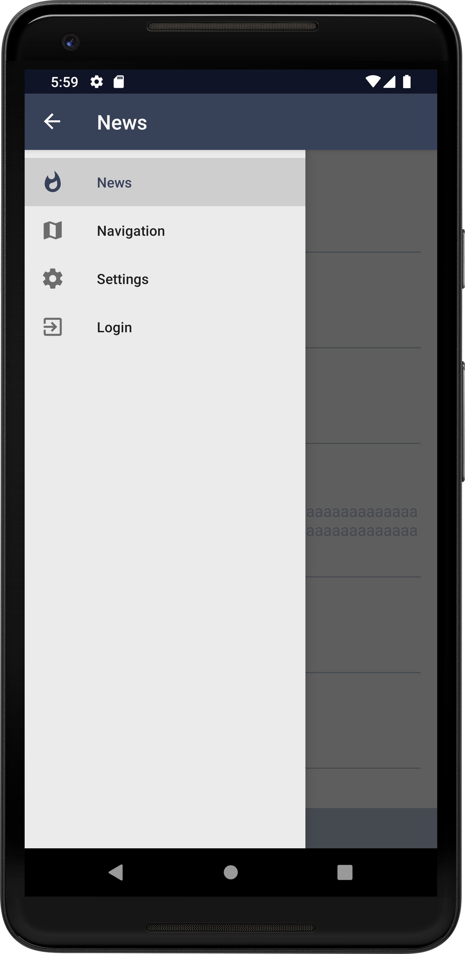

*Рис. 7. Боковое меню для неавторизованного пользователя*

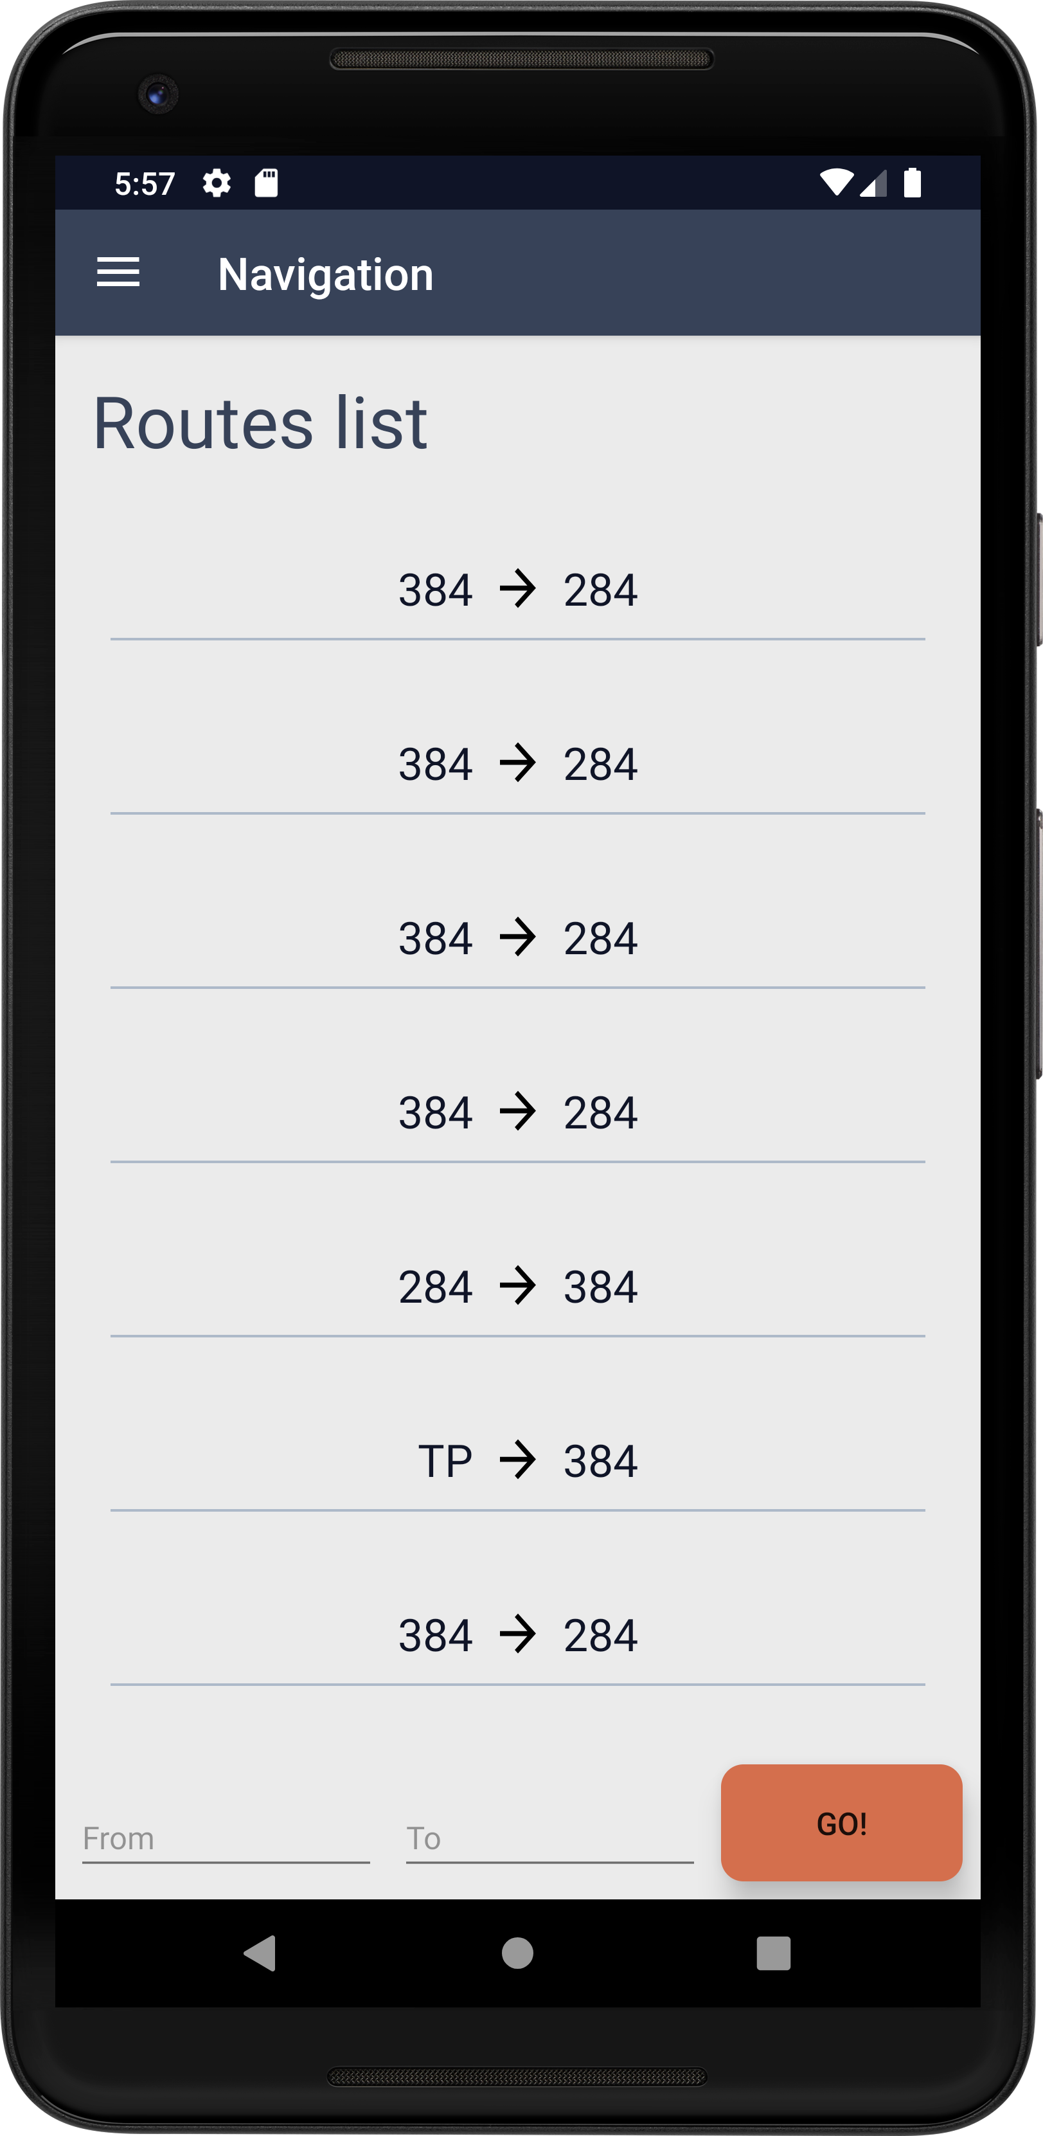

*Рис. 8. Экран истории маршрутов пользователя*

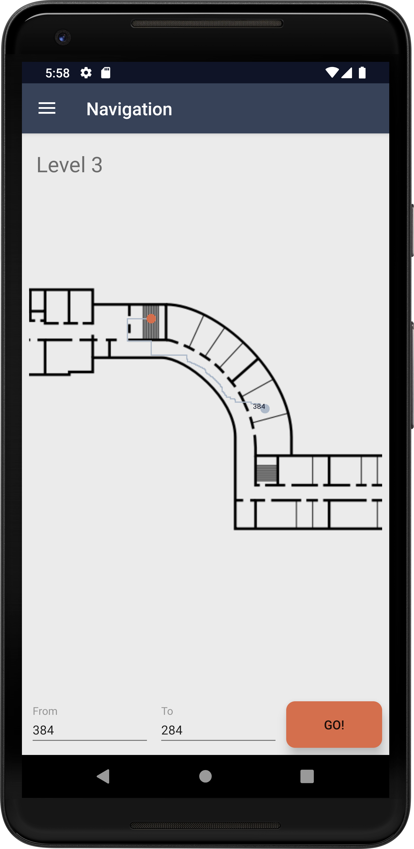

*Рис. 9. Экран построенного маршрута от аудитории «384» до аудитории «284» этаж 3*

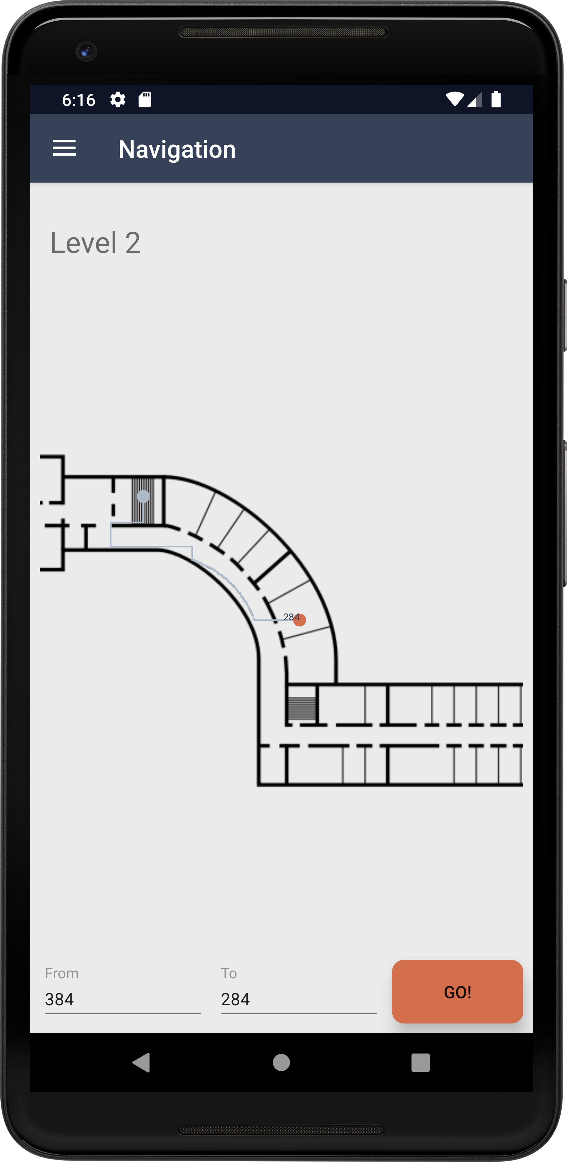

*Рис. 10. Экран построенного маршрута от аудитории «384» до аудитории «284» этаж 2*

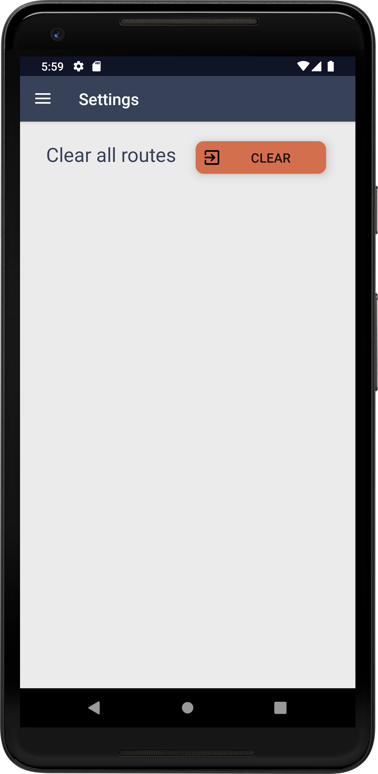

*Рис. 11. Экран настроек*

* 1. Граф диалога

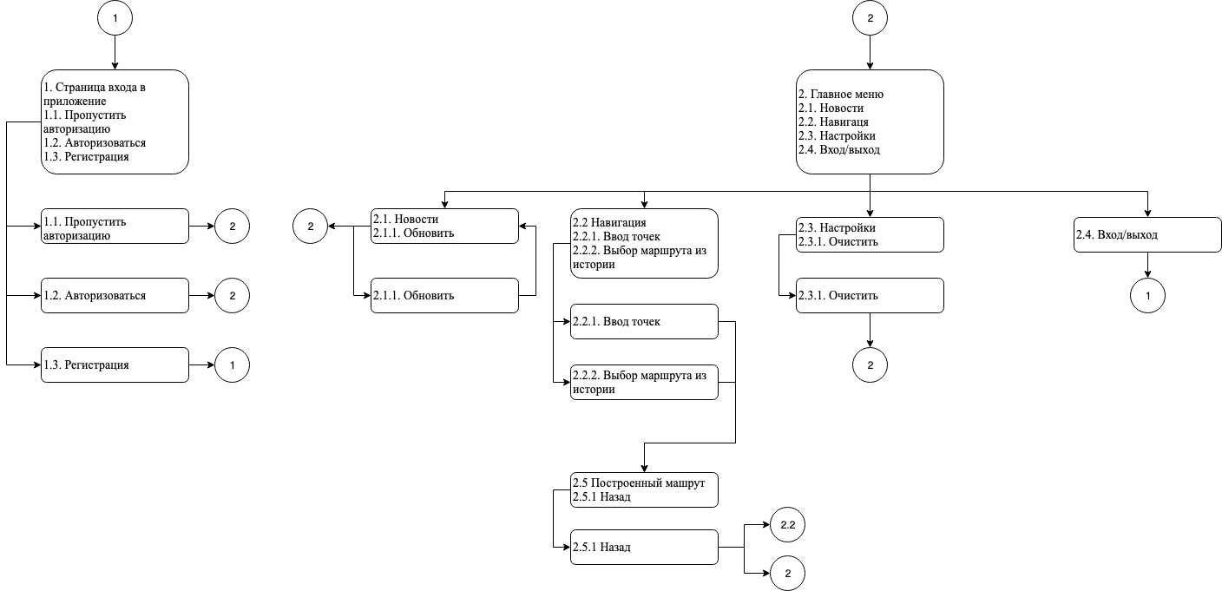

*Рис. 12. Граф диалога*

1. **ИССЛЕДОВАТЕЛЬСКАЯ ЧАСТЬ**
   1. **Граф**
      1. **Основные понятия**

Граф - это абстрактный математический объект, представляющий собой множество вершин и рёбер, соединяющих пары этих вершин.

Графы разделяют на ориентированные и неориентированные. *Ориентированный граф* — граф, рёбрам которого присвоено направление. Направленные рёбра именуются дугами. Граф, ни одному ребру которого не присвоено направление, называется *неориентированным графом*.

Также рёбрам графа могут быть присвоены «весы», то есть некоторые значения, определяющие стоимость прохождения из одной вершины в другую. Граф, каждому ребру которого поставлено в соответствие некоторое значение, называется *взвешенным*. Обычно вес ребра — это вещественное число (в таком случае его можно интерпретировать как «длину» ребра).

Графы удобно использовать для хранения карт. Так, в случае здания с несколькими этажами точки карты на одном этаже и точки перехода между этажами (лестницы) образуют множество вершин графа, а пути между ними - множество ребер. Карта не идентифицируется как игровая, поэтому не нужны пути в одну сторону, следовательно, граф будет неориентированным. Для оптимального поиска пути, учитывающего различные факторы перемещения (например, приоритет лифта над лестницей) необходимо использовать веса.

Вывод: используемый граф будет взвешенным неориентированным.

* + 1. **Реализации хранения**

Программно хранение графа может быть реализовано несколькими способами:

1. В виде массива списков смежности («CListGraph»)

Список смежности вершины - набор вершин, в которые существуют пути (ребра) из заданной вершины.

Связи между вершинами хранятся в виде двумерного массива:

*std::vector<std::vector<int>> out_edges;*

Ребро добавляется по номеру начальной вершины:

*void CListGraph::add_edge(int from, int to) {*

*assert(from >= 0 && from < vertices_count());*

*assert(to >= 0 && to < vertices_count());*

*out_edges[from].push_back(to);*

*}*

Получение смежных вершин:

*std::vector<int> CListGraph::*

*get_next_vertices(int vertex) const {*

*assert(vertex >= 0 &&*

*vertex < vertices_count()*

*);*

*return out_edges[vertex];*

*}*

1. В виде матрицы смежности («CMatrixGraph»)

Матрица смежности - квадратная булева матрица. В качестве номеров строк и столбцов матрицы выступают вершины графа, в качестве ее элементов - нули или единицы. Так, если существует проход из i-ой вершины в j-ую, значение в ячейке (i; j) равно единице, иначе - нулю.

Связи между вершинами хранятся в виде булевой матрицы, то есть двумерного массива (вектора) нулей и единиц:

*std::vector<std::vector<bool>> matrix;*

Ребро, то есть путь из одной вершины в другую, добавляется в элемент матрицы с координатами (from, to), где from - номер начальной вершины, to - номер конечной вершины:

*void CMatrixGraph::add_edge(int from, int to) {*

*assert(from >= 0 && from < vertices_count());*

*assert(to >= 0 && to < vertices_count());*

*matrix[from][to] = true;*

*}*

Получение смежных вершин осуществляется путем поиска номеров значений, принимающих единицу, в строке матрицы с номером заданной вершины:

*std::vector<int> CMatrixGraph::*

*get_next_vertices(int vertex) const {*

*assert(vertex >= 0 &&*

*vertex < vertices_count()*

*);*

*std::vector<int> next_vertices;*

*for (size_t vert = 0;*

*vert < vertices_count(); ++vert) {*

*if (matrix[vertex][vert]) {*

*next_vertices.push_back(*

*static_cast<int &&>(vert)*

*);*

*}*

*}*

*return next_vertices;*

*}*

1. В виде массива хэш-таблиц («CSetGraph»)

Хэш-таблица - структура, хранящая пары ключей и значений, где ключ представлен некоторой хэш-функцией. В данном случае используется массив таких структур, где номер элемента (хэш-таблицы) представляет собой номер вершины графа, а сам элемент (хэш-таблица) - набор ребер для этой вершины.

Связи между вершинами хранятся в виде массива неотсортированных хэш-таблиц:

*std::vector<std::unordered_set<int>> vertices;*

Ребро добавляется в хэш-таблицу, лежащую по номеру начальной вершины:

*void CSetGraph::add_edge(int from, int to) {*

*assert(from >= 0 && from < vertices_count());*

*assert(to >= 0 && to < vertices_count());*

*vertices[from].insert(to);*

*}*

Получение смежных вершин осуществляется путем поиска массива, состоящего из хэш-таблиц, с номером заданной вершины:

*std::vector<int> CSetGraph::*

*get_next_vertices(int vertex) const {*

*assert(vertex >= 0 &&*

*vertex < vertices_count()*

*);*

*return*

*std::vector<int>(*

*vertices[vertex].begin(),*

*vertices[vertex].end()*

*);*

*}*

1. В виде одного массива пар («CArcGraph»)

В данном случае пара представляет собой структуру, содержащую начальную и конечную вершины ребра графа. Набор всех таких структур представляет собой множество ребер графа.

Связи между вершинами хранятся в виде массива пар номеров вершин:

*std::vector<std::pair<int, int>> vertices_mas;*

Ребро добавляется в конец массива:

*void CArcGraph::add_edge(int from, int to) {*

*assert(from >= 0 && from < vertices_count());*

*assert(to >= 0 && to < vertices_count());*

*vertices_mas.emplace_back(from, to);*

*}*

Получение смежных вершин представляет собой поиск массива пар, где первому значению пары (то есть начальной точке ребра графа) соответствует номер заданной вершины:

*std::vector<int> CArcGraph::*

*get_next_vertices(int vertex) const {*

*assert(vertex >= 0 &&*

*vertex < vertices_count()*

*);*

*std::vector<int> next_vertices;*

*for (auto i : vertices_mas) {*

*if (i.first == vertex)*

*next_vertices.push_back(i.second);*

*}*

*return next_vertices;*

*}*

Далее будут рассмотрены результаты тестирования всех способов.

Исходный граф генерируется программно по заданным количеству вершин и плотности (отношению количества вершин к количеству ребер).

Проверяются следующие методы интерфейса реализаций графа:

* добавление вершин и связей между ними
* получение вершин, доступных из текущей

Получение тестируется от трех вершин: начальной, находящейся посередине и конечной. Каждый тест проходит 1000 раз. По результатам высчитываются время прохождения теста и средний показатель «RPS» («requests per second» - количество запросов в секунду).

1. Результаты для разреженного графа с количеством вершин 1000 и количеством ребер 100000: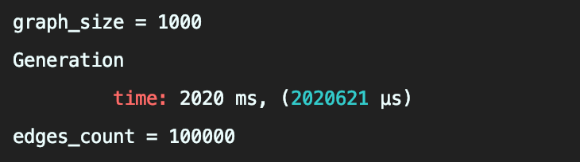

Рис. 13. *Входные данные теста №1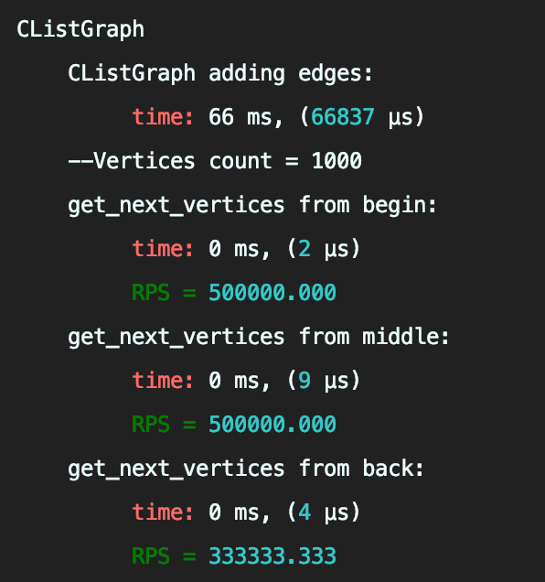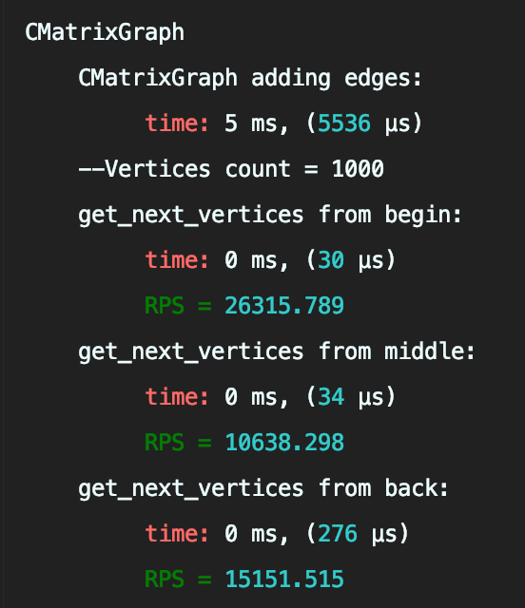*

Рис. 14. *Результаты теста №1 для реализаций «CListGraph» и «CMatrixGraph»*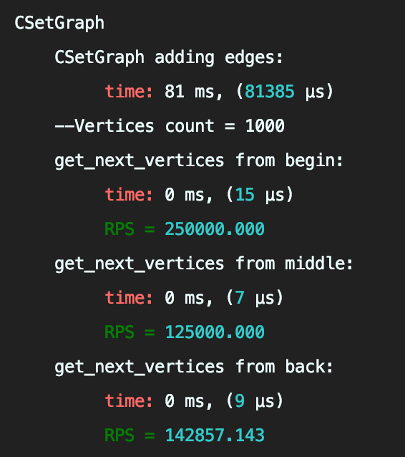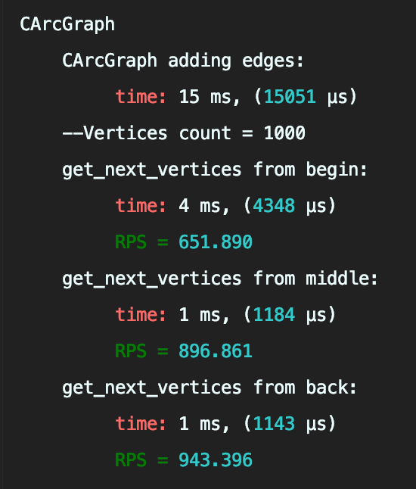

Рис. 15. *Результаты теста №1 для реализаций «CSetGraph» и «CArcGraph»*

1. Результаты для среднезаполненного графа с количеством вершин 1000 и количеством ребер 600000: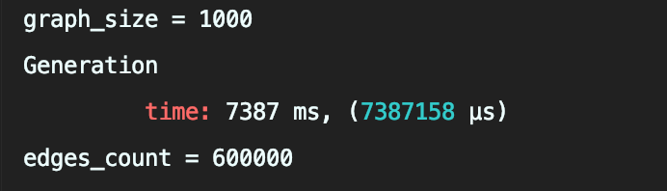

Рис. 16. *Входные данные теста №2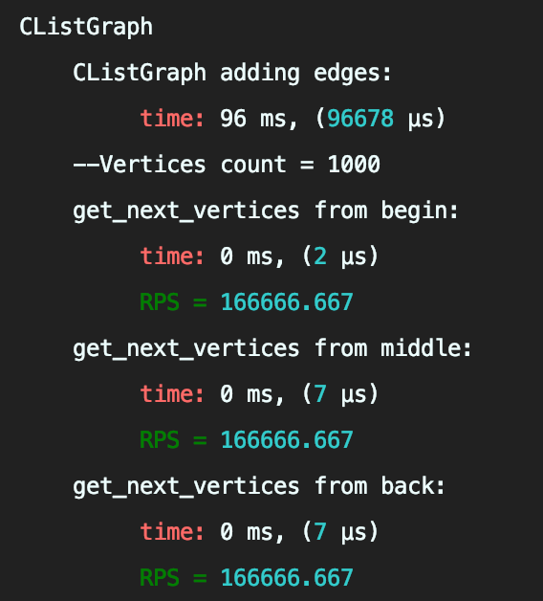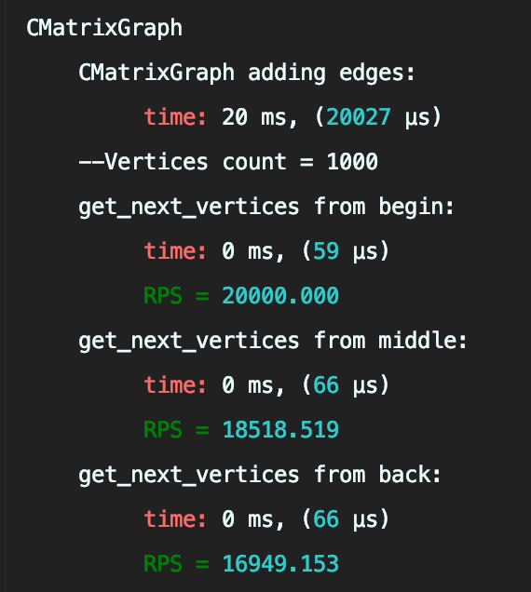*

Рис.17. *Результаты теста №2 для реализаций «CListGraph» и «CMatrixGraph»*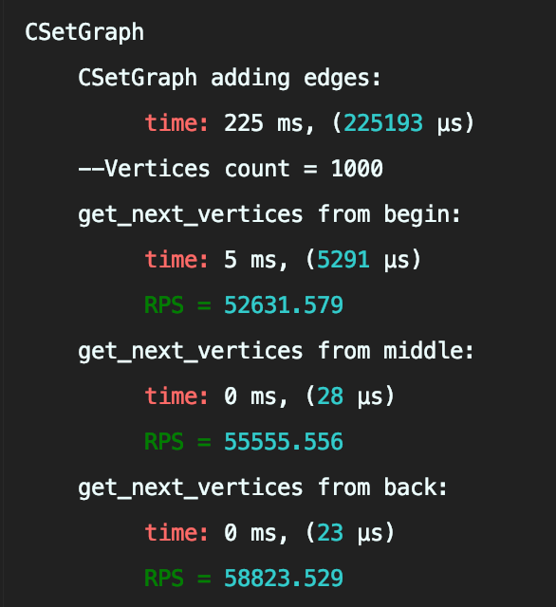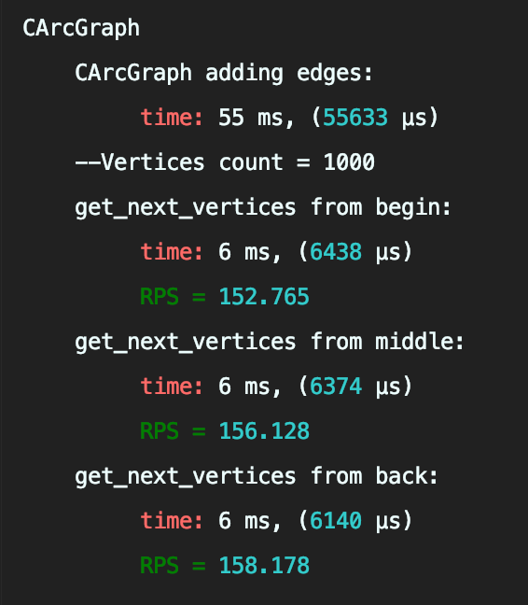

Рис.18. *Результаты теста №2 для реализаций «CSetGraph» и «CArcGraph»*

1. Результаты для плотного графа с количеством вершин 1000 и количеством реберх 1000000: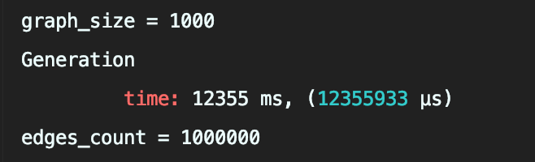

Рис. 19. *Входные данные теста №3*

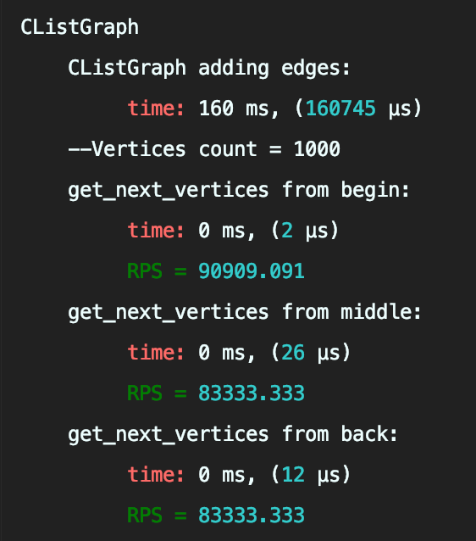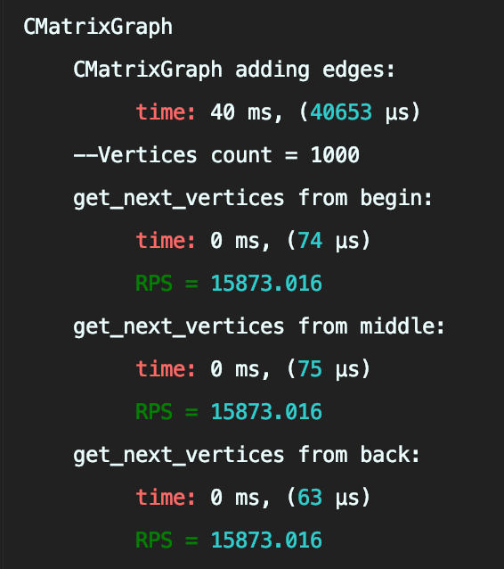

Рис. 20. Р*езультаты теста №3 для реализаций «CListGraph» и «CMatrixGraph»*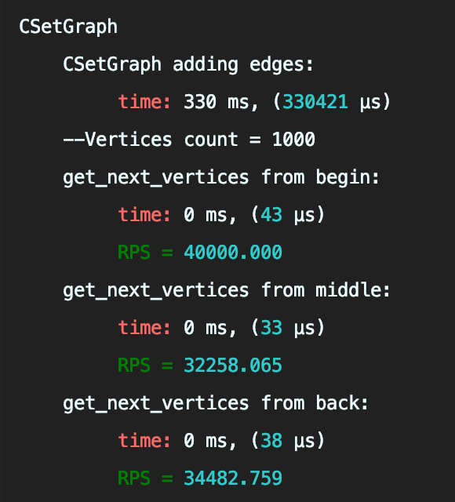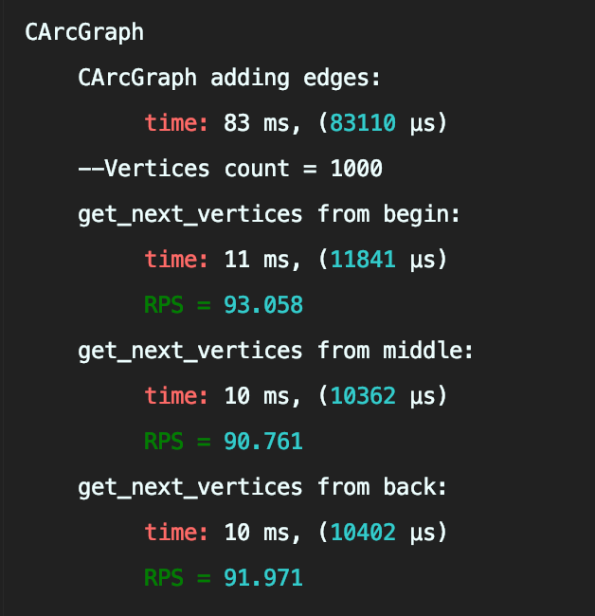

Рис.21. *Результаты теста №3 для реализаций «CSetGraph» и «CArcGraph»*

В нашем случае граф будет плотным, поэтому рассмотрим результаты теста №3 (количество вершин - 1000, количество ребер - 1000000):

*Таблица 22. Характеристики графа в зависимости от реализации*

|  |  |  |  |  |
| --- | --- | --- | --- | --- |
|  | CListGraph | CSetGraph | CMatrixGraph | CArcGraph |
| Заполнение графа, мс | 160 | 330 | 40 | 83 |
| Начало, запросы/с | 90909 | 40000 | 15873 | 93 |
| Середина, запросы/с | 83333 | 32258 | 15873 | 91 |
| Конец, запросы/с | 83333 | 34482 | 15873 | 92 |

Анализируя данные результаты, можно выстроить последовательность скорости работы реализаций: 1 - «CListGraph», 2 - «CSetGraph», 3 - «CMatrixGraph», 4 - «CArcGraph». Скорость заполнения не учитывается, т.к. она происходит лишь один раз при инициализации системы. Стоит отметить, что существенная разница заметна только на больших графах с высокой плотностью и на низких объемах выбор реализации не критичен.

* 1. **Алгоритмы поиска**

Для выбора алгоритма поиска необходимо определиться, как именно представить карту в виде графа. Существуют два варианта: проставлять точки и соединять их вручную (трехмерный граф), или разделить граф на два (вертикаль и горизонталь). Для поиска оптимален первый вариант. Кроме того, его применяют во многих продуктах, доступных на рынке, которые определяют местоположение пользователя с помощью маячков. Однако такой подход влечет за собой много рутинной работы, связанной с занесением в граф данных, тогда как второму варианту понадобится наименьшее время для заполнения. Также во втором случае вся работа по отрисовке ложится на алгоритм, и из-за этого незначительно увеличивается время поиска.

Для поиска маршрута возможно использование следующих алгоритмов:

* «Поиск в ширину». Такой алгоритм выполняет поиск равномерно во всех направлениях. Это невероятно полезный алгоритм не только для обычного поиска пути, но и для процедурной генерации карт, поиска путей течения, карт расстояний и других типов анализа карт.
* «Алгоритм Дейкстры» (поиск с равномерной стоимостью). Алгоритм Дейкстры позволяет задавать приоритеты исследования путей. Вместо равномерного исследования всех возможных путей он отдаёт предпочтение путям с низкой стоимостью.
* « A*». Данный вид поиска является модификацией алгоритма Дейкстры, оптимизированной для единственной конечной точки. Алгоритм Дейкстры может находить пути ко всем точкам, тогда как A* - к одной точке. Он отдаёт приоритет путям, которые ведут ближе к цели.
  + 1. **Поиск в ширину**
       1. **Описание**

Начало

Добавить начальную точку в очередь

Очередь пуста?

Извлечь вершину из очереди

Совпадает с конечной?

Конец

Вершина недостижма

Взять все соседние нерассмотренные вершины, добавить их в очередь

Вершина достижима

Конец

Рис. 22. *Алгоритм поиска в ширину*

Поиск в ширину подходит для поиска маршрута только в невзвешенных графах из-за особенности алгоритма. В случае взвешенного графа найденный им маршрут по числу ребер будет неоптимальным, т.к. веса ребер не учитываются.

* + - 1. **Оценка сложности**

Так как в памяти хранятся все развёрнутые узлы, пространственная сложность алгоритма составляет $O(|V|+|E|)$ , где V, E - число вершин и рёбер в графе соответсвенно.

Сложность алгоритма составляет $O(|V|+|E|)$ для худшего случае, когда будут посещены все узлы графа.

* + 1. **Алгоритм Дейкстры**
       1. **Описание**

Аналогичен поиску в ширину и является его улучшением, использующим очередь с приоритетом. Подходит для работы со взвешенными графами. Для поиска оптимального пути требуется обойти весь граф, т.к. кратчайшее расстояние определяется весом ребер и первое вхождение в общем случае не является лучшим.

* + - 1. **Оценка сложности**

Оценка времени работы. Для реализации с двоичной кучей:

* Добавление узла: $O(logV)$. Не более 𝑉 операций.
* Уменьшение значения ключа: $O(logV)$. Не более 𝐸 операций.

Всего $T=O((E+V)*logV)$

Используемая память

* + 1. **Алгоритм А\***
       1. **Описание**

Также является улучшенной версией предыдущего алгоритма. Порядок обхода вершин определяется эвристической функцией «расстояние + стоимость» (обычно обозначаемой как f(x)). Эта функция — сумма двух других: функции стоимости достижения рассматриваемой вершины (x) из начальной (обычно обозначается как g(x) и может быть как эвристической, так и нет), и функции эвристической оценки расстояния от рассматриваемой вершины к конечной (обозначается как h(x)).

Функция h(x) должна быть допустимой эвристической оценкой, то есть не должна переоценивать расстояния к целевой вершине. Например, для задачи маршрутизации h(x) может представлять собой расстояние до цели по прямой линии, так как это физически наименьшее возможное расстояние между двумя точками.

Существуют различные эвристики, использующиеся в различных ситуациях. Например:

* Манхэттенское расстояние для перемещения в 4 направлениях плоскости

$h(v)=|v.x-goal.x|+|v.y-goal.y|$ (4)

* Расстояние Чебышева применяется, когда к четырем направлениям добавляются диагонали

$h(v)=max(|v.x-goal.x|,|v.y-goal.y|)$ (5)

* Если передвижение не ограничено сеткой, то можно использовать евклидово расстояние по прямой

$h(v)=\sqrt{(v.x-goal.x)^{2}+(v.y-goal.y)^{2}}$ (6)

В проекте были протестированы разные эвристики, например, для махэттенского расстояния поиск на сетке размером 1280х1080 недалеко стоящих точек занял 575 итераций, при спрямлении пути - 2141, а при евклидовом расстоянии уже 31918. Также усложнение эврестической функции на каждой итерации сильно отразилось на поиске маршрута в худшую сторону.

* + - 1. **Оценка сложности**

Сложность алгоритма зависит от используемой эвристики. В худшем случае, число вершин, посещенных алгоритмом, растет экспоненциально.

* 1. **Поиск маршрута**

В работе используется взвешенный неориентированный граф. Вся карта делится на две плоскости - горизонтальную и вертикальную. Вертикальный граф состоит из графа лестниц и связей между ними, поиск по нему осуществляется с использованием алгоритма Дейкстры. Горизонтальный представляет собой сетку, где каждая вершина - это пиксель, связанный с другими ближайшими. Размер горизонтального графа равен размеру изображения плана этажа и составляет 1280х1080 пикселей. Поиск на этаже осуществляется алгоритмом А* с манхэтаннской эвристикой.

Таким образом, алгоритм поиска состоит из комбинации двух алгоритмов, и позволяет прокладывать маршруты в ограниченных пространствах.

Блок-схема работы алгоритма представлена на рис. 11.

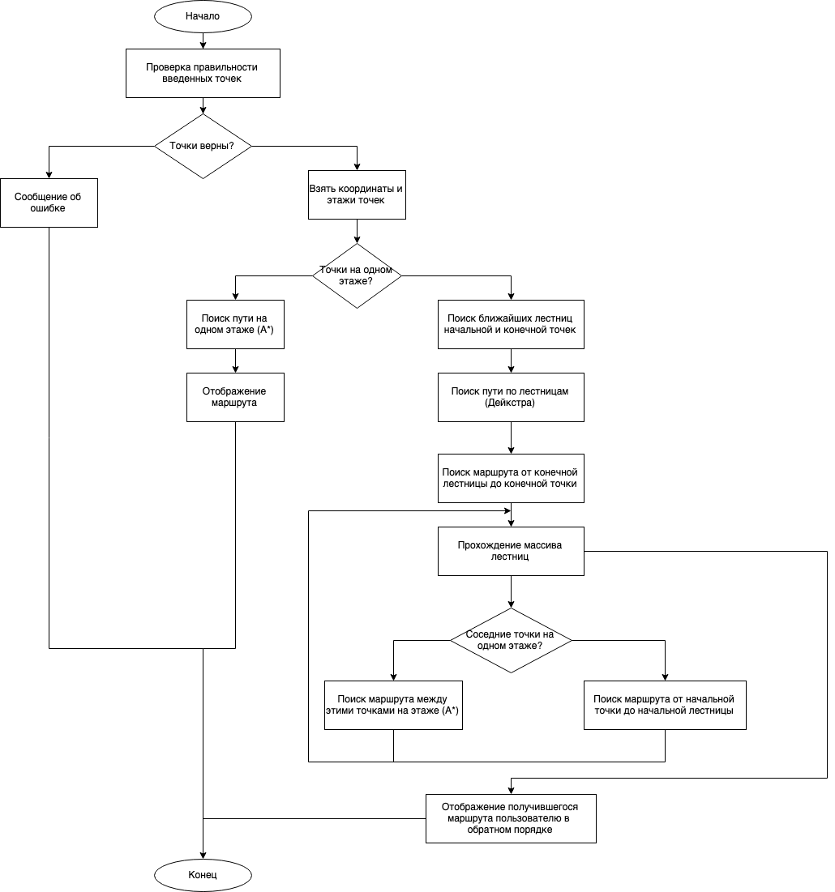

Рис. 23. *Алгоритм поиска пути внутри здания*

ЗАКЛЮЧЕНИЕ

При выполнении выпускной квалификационной работы были достигнуты следующие цели:

1. Изучена предметная область, связанная с поиском маршрута внутри здания и хранением карты

2. Спроектирована архитектура программного продукта

3. Выбраны оптимальные технологии для реализации полученной архитектуры

5. Выполнена разработка клиентского приложения и сервера

6. Протестирован результат работы системы

Разработанное приложение, позволит пользователям строить маршруты внутри МГТУ им. Н. Э. Баумана, упрощая навигацию.

СПИСОК ИСПОЛЬЗОВАННЫХ ИСТОЧНИКОВ

1. Уроки программирования под Android. Режим доступа: http://startandroid.ru
2. Android Developers. Available at: http://developer.android.com/
3. Документация SQLite URL: <https://sqlite.ru/docs/sqlite/>
4. ГОСТ 19.201-78. ЕСПД. Техническое задание. Требования к содержанию и оформлению.
5. ГОСТ 19.301-79. ЕСПД. Программа и методика испытаний. Требования к содержанию и оформлению.
6. ГОСТ 19.404-79. ЕСПД. Пояснительная записка. Требования к содержанию и оформлению.
7. Григорьев Ю.А., Ревунков Г.И. Банки данных: Учебник для вузов – М.: Издательство МГТУ им. Н.Э.Баумана, 2002.
8. Основы технологий баз данных, часть 1. / Б. А. Новиков, Е. А. Горшкова, Н. Г. Графеева; под ред. Е. В. Рогова; Postgres Professional. М., 2018.
9. Язык SQL. Базовый курс: учеб.-практ. пособие / Е. П. Моргунов; под ред. Е. В. Рогова, П. В. Лузанова; Postgres Professional. М., 2017.
10. Json for Beginners: Your Guide to Easily Learn Json In 7 Days Paperback, ISBN-13: 978-1549578458, 2017
11. В. М. Постников. Основы эксплуатации АСОИиУ, Часть 1. – M.: Издательство МГТУ им. Н.Э. Баумана, 2015. - 191 с

ПРИЛОЖЕНИЕ А

Техническое задание на выпускную квалификационную работу бакалавра

Московский Государственный Технический Университет им. Н. Э. Баумана

|  |  |
| --- | --- |
| УТВЕРЖДАЮ | СОГЛАСОВАНО |
| __________________________  «___» _______________ 2018 г. | ____________________________  «___» ________________ 2018 г. |

«Клиентское приложение на ОС Android геоинформационной системы для поиска маршрута внутри здания»

Техническое задание

(вид документа)

Писчая бумага

(вид носителя)

64

(количество листов)

|  |  |
| --- | --- |
|  | ИСПОЛНИТЕЛЬ |
|  | студент группы ИУ5-73  Сметанкин К.И.  ____________________________  «___» ________________ 2018 г. |

Содержание

1. Полное наименование системы и её условное обозначение 3
2. Основание для разработки 3
3. Исполнитель 3
4. Назначение и цель разработки 3
5. Содержание работы 3
   1. Задачи подлежащие решению 3
   2. Требования к архитектуре программного изделия 3
   3. Требования к программному изделию 4
      1. Функциональные требования: 4
   4. Требования к составу программных компонентов 4
   5. Требования к составу технических средств 4
   6. Требования к входным и выходным данным 4
      1. Требования к входным данным 4
      2. Требования к выходным данным 4
   7. Требования к надёжности 5
6. Этапы разработки 5
7. Порядок приема работы 5
8. Требования к документированию 5
9. Дополнительные условия 5
10. **Полное наименование системы и её условное обозначение**

Полное наименование: «Клиентское приложение на ОС Android геоинформационной системы для поиска маршрута внутри здания». Условное обозначение: «КП ГИС».

1. **Основание для разработки**

Основанием для разработки является задание на выполнение выпускной квалификационной работы бакалавра (ВКР).

1. **Исполнитель**

Исполнителем является студент группы ИУ5-73 Сметанкин Кирилл Игоревич.

1. **Назначение и цель разработки**

Назначением «КП ГИС» является предоставление пользователю возможности просматривать оптимальный маршрут в ГЗ МГТУ от начальной до конечной точки.

1. **Содержание работы**
   1. **Задачи подлежащие решению**

* Исследование предметной области
* Разработка инфологической и даталогической моделей
* Разработка алгоритмов основных функций программы
* Разработка структуры программы
* Программная реализация
* Разработка конструкторской и эксплуатационной документации к программе
  1. **Требования к архитектуре программного изделия**

КП ГИС представляет собой приложение, которое обменивается данными с серверной частью посредством API. Хранение данных осуществляется на сервере и клиенте. Обмен информацией между клиентом и сервером происходит по сети Интернет.

* 1. **Требования к программному изделию**
     1. **Функциональные требования:**
* Авторизация пользователей
* Регистрация пользователей
* Хранение истории предыдущих маршрутов конкретного пользователя
* Работа в оффлайн режиме (поиск маршрута)
* Отображение новостей с сервера (о новых закрытых областях)
* Поиск маршрута между двумя точками, заданных пользователем
  1. **Требования к составу программных компонентов**

Для работы КП ГИС необходимо, чтобы намобильном устройстве была установлена ОС Android версии 8.0 и выше и стабильное подключение к сети Интернет.

* 1. **Требования к составу технических средств**

Для работы КП ГИС необходимо мобильное устройство с объемом оперативной памяти не менее 2 Гб, а также поддержкой мобильного интернета, либо/и интерфейса Wi-Fi.

* 1. **Требования к входным и выходным данным**
     1. **Требования к входным данным**

Входные данные – данные полученные от пользователя в экранных формах.

* + 1. **Требования к выходным данным**

Выходные данные – результат действия пользователя, списки, полученные с помощью запросов к серверу или БД отображается в виде экранных форм.

* 1. **Требования к надёжности**

Специальные требования к надежности не предъявляются.

1. **Этапы разработки**

Разработка программы выполняется по этапам

|  |  |  |
| --- | --- | --- |
| № | Этап разработки | Сроки |
| 1 | Разработка и утверждение ТЗ | Декабрь 2018 г. |
| 2 | Исследование предметной области | Февраль - Март 2019 г. |
| 3 | Разработка структуры программы | Март 2019 г. |
| 4 | Создание БД | Март 2019 г. |
| 5 | Создание программы | Апрель 2019 г. |
| 6 | Тестирование программы | Апрель - Май 2019 г. |
| 7 | Оформление документации | Май 2019 г. |
| 8 | Защита работы | Май - Июнь 2019 г. |

1. **Порядок приема работы**

Прием и контроль системы должен осуществляться по окончании процесса разработки в соответствии с «Программой и методикой испытаний».

1. **Требования к документированию**
2. Техническое задание.
3. Программа и методика испытаний.
4. Расчетно-пояснительная записка.
5. **Дополнительные условия**

Данное техническое задание может уточняться в установленном порядке.

ПРИЛОЖЕНИЕ Б

Программа и методика испытаний выпускной квалификационной работы бакалавра

Московский Государственный Технический Университет им. Н. Э. Баумана

|  |  |
| --- | --- |
| УТВЕРЖДАЮ | СОГЛАСОВАНО |
| __________________________  «___» _______________ 2019 г. | __________________________  «___» _______________ 2019 г. |

«Клиентское приложение на ОС Android геоинформационной системы для поиска маршрута внутри здания»

Программа и методика испытаний

(вид документа)

Писчая бумага

(вид носителя)

64

(количество листов)

|  |  |
| --- | --- |
|  | ИСПОЛНИТЕЛЬ |
|  | студент группы ИУ5-83  Сметанкин К.И.  ____________________________  «___» ________________ 2019 г. |

**Содержание**

1. Объект испытаний 3
2. Цель испытаний 3
3. Состав предъявляемой документации 3
4. Технические требования 3
   1. Требования к составу аппаратного обеспечения 3
   2. Требование к составу программного обеспечения 3
5. Порядок проведения испытаний 4
6. Последовательность проведения испытаний 5
7. **Объект испытаний**

Объектом испытаний является «Клиентское приложение на ОС Android геоинформационной системы для поиска маршрута внутри здания».

Краткое обозначение объекта испытаний: «приложение».

1. **Цель испытаний**

Испытания проводятся с целью проверки соответствия приложения требованиям, описанным в техническом задании.

1. **Состав предъявляемой документации**

Для проведения испытаний программного продукта предъявляется следующая документация:

1. Техническое задание
2. Программа и методика испытаний
3. **Технические требования**
   1. **Требования к составу аппаратного обеспечения**

Приложение должно выполняться на мобильном устройстве с объемом оперативной памяти не менее 2 Гб, а также поддержкой мобильного интернета, либо/и интерфейса Wi-Fi.

* 1. **Требование к составу программного обеспечения**

Для работы данного приложения необходимо, чтобы на мобильном устройстве была установлена операционная система «Android» версии 8.0 и выше, стабильное подключение к сети Интернет, а также запущенный удаленный веб-сервер.

1. **Порядок проведения испытаний**

Состав и структура технических и программных средств должны удовлетворять техническому заданию.

Для проведения испытаний с использованием физического Android-устройства, необходимо сделать следующие шаги:

* 1. Запустить интегрированную среду разработки (IDE) «Android Studio»
  2. Подключить Android-устройство с включенным режимом разработчика к компьютеру с помощью кабеля
  3. Нажать кнопку «Run» и выбрать подключенное устройство

Для проведения испытаний с использованием виртуального Android-устройства, необходимо сделать следующие шаги:

* 1. Запустить интегрированную среду разработки (IDE) «Android Studio»
  2. Нажать кнопку «Run» и выбрать виртуальное устройство из доступных, удовлетворяющее программным требованиям технического задания

1. **Последовательность проведения испытаний**

|  |  |  |  |  |
| --- | --- | --- | --- | --- |
| **№** | **Пункт ТЗ** | **Проверяемая функция** | **Действия пользователя** | **Результат** |
| 1 | Регистрация пользователей | Переход на форму регистрации | Нажать на кнопку «Don’t have account?» | Открытие формы регистрации |
| 2 | Регистрация пользователей | Регистрация нового пользователя | Ввести данные в поля «Email» и «Password», нажать на кнопку «SIGN UP!» | Вывод уведомления об успешной регистрации, переход на форму авторизации |
| 3 | Регистрация пользователей | Регистрация уже существующего пользователя | Ввести email существующего пользователя, пароль и нажать на кнопку «SIGN UP!» | Вывод уведомления о невалидных данных |
| 4 | Регистрация пользователей | Регистрация нового пользователя без подключения к интернету | Заполнить поля «Email», «Password» и нажать на кнопку «SIGN UP!» | Вывод уведомления о недоступности сервера |
| 5 | Регистрация пользователей | Регистрация нового пользователя без заполнения необходимых полей | Нажать на кнопку «SIGN UP!» | Акцентное выделение пустых полей, вывод уведомления о необходимости их заполнения |
| 6 | Регистрация пользователей | Переход на форму авторизации | Нажать на кнопку «Already have account?» | Открытие формы авторизации |
| 7 | Регистрация пользователей | Пропустить процесс авторизации | Нажать на кнопку «skip» | Открытие основной формы приложения |
| 8 | Авторизация пользователей | Авторизация без заполнения необходимых полей | Нажать на копку «LOGIN!» | Вывод уведомления о необходимости заполнить пустые поля |
| 9 | Авторизация пользователей | Авторизация с неверными данными | Ввести несуществующие email и пароль, нажать кнопку «LOGIN!» | Вывод уведомления о невалидных данных |
| 10 | Авторизация пользователей | Авторизация пользователя без подключения к интернету | Ввести корректные данные и нажать кнопку «LOGIN!» | Вывод уведомления о недоступности сервера |
| 11 | Авторизация пользователей | Запоминание пользователя | После авторизации или ее пропуска повторно открыть приложение | Открытие основной формы приложения |
| 12 | Хранение истории предыдущих маршрутов конкретного пользователя | Сохранение истории поиска маршрутов пользователя | Успешно авторизоваться, открыть форму «Navigation» из бокового меню, ввести в поле «From» значение 284, а в поле «To» - 384 и нажать кнопку «GO!». Нажать кнопку «Logout» в боковом меню приложения. Заново авторизоваться | Появление в истории маршрутов записи с сервера |
| 13 | Хранение истории предыдущих маршрутов конкретного пользователя | Очистка истории маршрутов | Успешно авторизоваться, нажать кнопку «Settings» в боковом меню приложения. Нажать кнопку «CLEAR» | Очистка истории поиска маршрутов данного пользователя на сервере и на устройстве |
| 14 | Работа в оффлайн режиме | Просмотр истории маршрутов в локальной версии | После авторизации, отключить Интернет, перезапустить приложение, открыть форму «Navigation» | Открытие локальной копии маршрутов пользователя |
| 15 | Работа в оффлайн режиме | Поиск маршрута в локальной копии карты | После первого запуска приложения, отключить Интернет, перезапустить приложение. Открыть форму «Navigation», ввести в поле «From» 284, а в «To» 384, нажать кнопку «GO!» | Открытие формы со списком маршрутов по этажам от аудитории 384 до аудитории 284 |
| 16 | Отображение новостей с сервера | Отображение новостей с подключением к сети Интернет | Запустить приложение и авторизоваться | Открытие формы со списком новостей с сервера |
| 17 | Отображение новостей с сервера | Отображение новостей без подключения к сети Интернет | Запустить приложение и авторизоваться | Открытие формы с локальной копией новостей |
| 18 | Поиск маршрута между двумя точками, заданных пользователем | Поиск маршрута между точками на одном этаже | Запустить приложение, авторизоваться, открыть форму «Navigation», ввести в поле «From» TP, а в «To» 384, нажать кнопку «GO!» | Отображение маршрута на этаже от Технопарка до аудитории 384 |
| 19 | Поиск маршрута между двумя точками, заданных пользователем | Поиск маршрута между точками на разных этажах | Запустить приложение, авторизоваться, открыть форму «Navigation», ввести в поле «From» 284, а в «To» 384, нажать кнопку «GO!» | Отображение маршрута на этаже от аудитории 284 до аудитории 384 |
| 20 | Поиск маршрута между двумя точками, заданных пользователем | Поиск маршрута между одинаковыми точками | Запустить приложение, авторизоваться, открыть форму «Navigation», ввести в поле «From» 284, а в «To» 284, нажать кнопку «GO!» | Вывод уведомления о том, что начальная и конечная точки совпадают |
| 21 | Поиск маршрута между двумя точками, заданных пользователем | Поиск маршрута между неизвестными системе точками | Запустить приложение, авторизоваться, открыть форму «Navigation», ввести в поле «From» 2841, а в «To» 284, нажать кнопку «GO!» | Вывод уведомления, что первая точка неизвестна системе |